Rubriques:
3 - Menu principal
3.1 - Menu Files
3.2 - Menu Préférences
3.2.1 - Préférences générales:
3.2.2 - Menu des Hotkeys
3.2.3 - Menu Préférences/Libs et Dir
3.2.4 - Menu Préférences/Couleurs
3.2.5 - Menu Préférences/Options
3.2.6 - Menu Préférences/Langue
3.3 - Menu Help

Menu principal

Menu Files
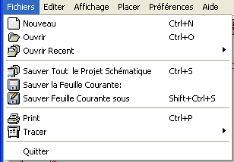
Nouveau | Réinitialiser pour un nouveau projet schématique.  l'ancien schéma sera perdu.
Ouvrir | Chargement d'un schéma et de sa hiérarchie
Ouvrir Récent | Accès à la liste des fichiers précédemment chargés.
Sauver Tout le Projet Schématique | Sauvegarde du schéma en cours et toute sa hiérarchie
Sauver la Feuille Courante | Sauvegarde de la feuille de schématique actuellement affichée à l'écran.
Sauver Feuille Courante sous.. | Sauvegarde de la feuille de schématique courante sous un nouveau nom.
Imprimer | Accès au menu d'impression des schémas (Voir chapitre « Print et Plot »).
Tracer | Accès au menu de tracé (format Postscript ou HPGL) (Voir chapitre « Print et Plot »).
Quitter | Sortie de Eeschema (n'assure pas la sauvegarde des données, mais il y aura confirmation de sortie si les schémas ou les librairies ont été modifiée mais non sauvegardées).

Menu Préférences

Préférences générales:
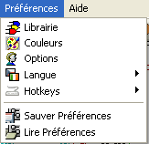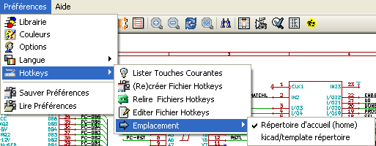
Librairies | Sélection des librairies, de leur chemin par défaut et des extensions des fichiers.
Couleurs | Accès au menu de choix des couleurs.
Options | Sélection de diverses options d'affichage (Unités, Grille..).
Langue | Sélection de la langue pour affichage. L'option défaut est à préférer.  Cette option est surtout utile aux traducteurs.
Hotkeys | Accès au menu des hotkeys.
Sauver Préférences | Enregistrement du fichier de configuration
Lire Préférences | Relire un fichier de configuration

Menu des Hotkeys
Lister Touches Courantes | Afficher la liste courante des raccourcis
(Re)créer Fichier Hotkeys | Créer le fichier configuration des raccourcis.  Nécessaire pour personnaliser les touches de raccourcis.
Relire Fichier Hotkeys | Relire le fichier configuration des raccourcis.  Nécessaire après modification (avec un éditeur de texte) du fichier de touches de raccourcis crée par la commande précédente.
Editer Fichier Hotkeys | Lancement de l'éditeur de texte pour modifier le fichier des touches de raccourcis et personnaliser celle ci
Emplacement | Sélection du répertoire du fichier des hotkeys (répertoire personnel ou kicad/template)

Menu Préférences/Libs et Dir
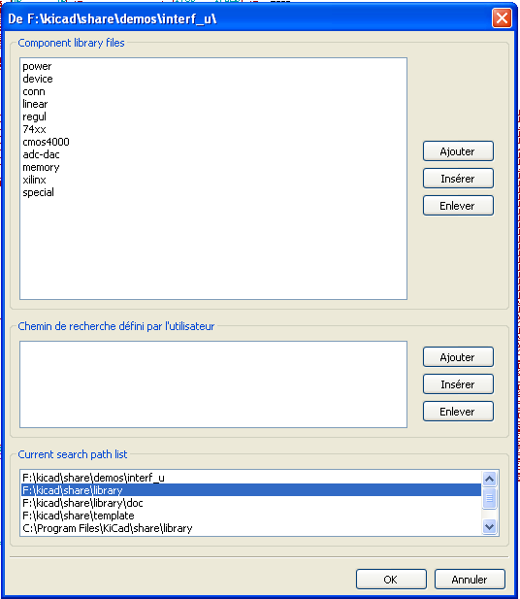
La configuration de Eeschema est essentiellement :
- La définition du chemin pour les librairies de composants...
- La liste des librairies de composants.

Les paramètres de cette configuration sont mémorisés dans le fichier <projet>.pro).
On peut avoir différents fichiers de configuration, dans différents répertoires de travail.
Eeschema recherche et utilise par ordre de priorité décroissante :
- Le fichier de configuration <projet>.pro dans le répertoire courant.
- Le fichier de configuration kicad.pro dans le répertoire template de l'arborescence kicad. Ce fichier peut donc être une configuration par défaut.
- Des valeurs par défaut si aucun fichier n'est trouvé. Il faudra au moins alors remplir la liste des librairies à charger et sauver la configuration.

Menu Préférences/Couleurs
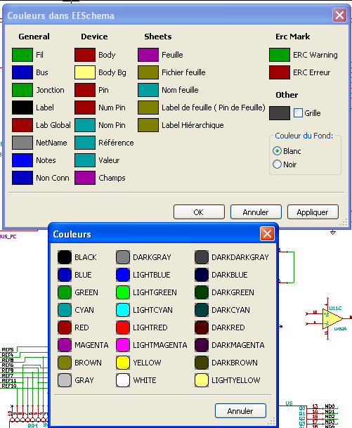
Sélection de la couleur d'affichage des divers éléments de dessin, et celle du fond d'écran (blanc ou noir uniquement).

Menu Préférences/Options
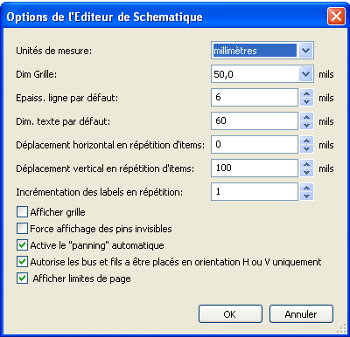
Unités | Sélection de l'unité d'affichage des coordonnées curseur (Inches ou Millimètres).
Dim Grille: | Travailler à grille normale (0,050 pouces ou 1,27 mm). Les grilles plus fines sont utiles pour la construction de composants de bibliothèque.
Epaiss.ligne par défaut | épaisseur utlisée pour dessiner des traits des éléments graphiques n'ayant pas une épaisseur spécifiée.
Déplacement horizontal en répétition d'items | valeur du décalage selon l'axe X lors de la duplication des éléments ( valeur usuelle 0 )
Déplacement vertical en répétition d'items | valeur du décalage selon l'axe Y lors de la duplication des éléments ( valeur usuelle 0,100 pouces ou 2,54 mm)
Incrément des labels en répétition | valeur de l'incrément de texte pour duplication de textes terminés par un nombre, tels que membres de Bus ( valeur usuelle 1 ou -1 ).
Afficher Grille | Si actif : Affichage de la grille de travail.
Force affichage des pins invisibles | show alls actif : Affichage des pins normalement invisibles (permet de visualiser les pins d'alimentations).
Active le « panning » automatique | Si actif, recadrage automatique si le curseur sort de la fenêtre, en tracé de fils, ou en déplacement d'éléments.
Autorise les bus et fils a être placés en orientation H ou V uniquement | Actif: On ne peut tracer que des traits horizontaux ou verticaux.  inactif : On peut tracer des traits d'inclinaison quelconque
Afficher limites de page | Affiche à l'écran les bords de la page

Menu Préférences/Langue
Permet l'affichage en anglais, français ou autre.
La sélection normale est « Défaut ».
Surtout utile pour les traducteurs.
Il faut relancer Eeschema pour que cela prenne effet.

Menu Help
Accès à l'aide en ligne (ce document) et au numéro de version de Eeschema.

